Демоверсия итоговой контрольной работы
по английскому языку
2 класс
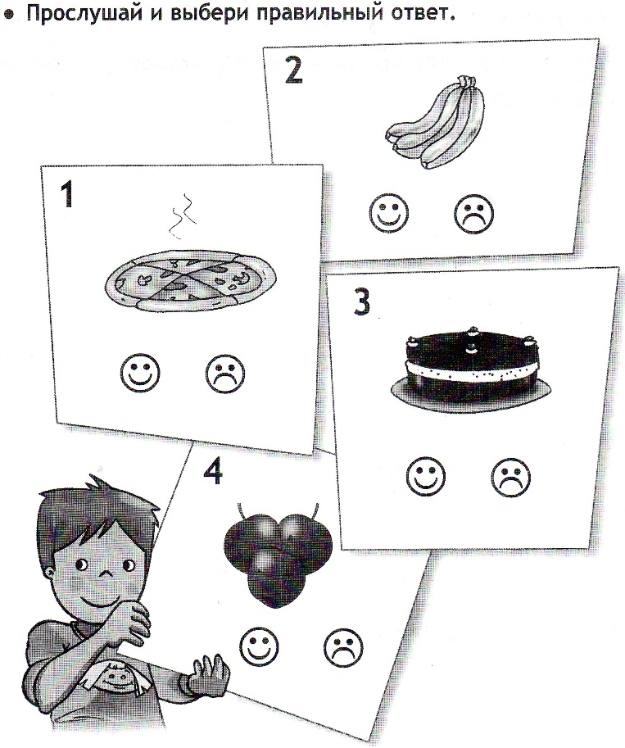
Задание 1.

Задание 2. Прочитай диалог!

Вставь пропущенные слова и запиши предложения!

Задание 3. Соотнеси картинки со словами!

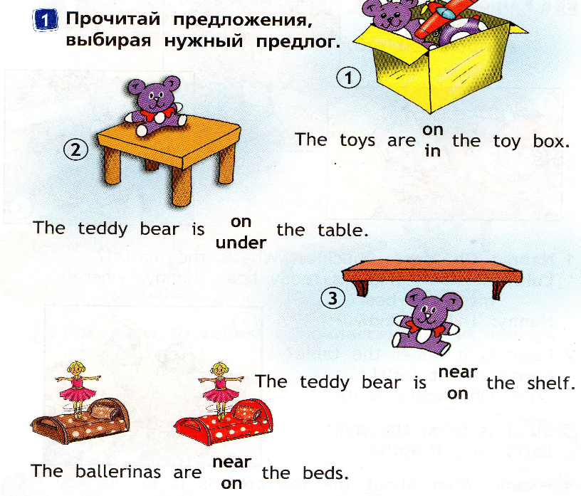
Задание 4.

Задание 5. Впиши like или likes!

Задание 6. Впиши Is there или Are there!

Задание 7. Прочитай вопросы и выбери соответствующий ответ!

Задание 7. Прочитай предложения и выбери правильную форму!

Задание 8.

